**FILIPE DE OLIVEIRA ATAÍDE**

**JACKSON RICARDO DOS SANTOS DA SILVA**

**WIKIBOY**

**FILIPE DE OLIVEIRA ATAÍDE**

**JACKSON RICARDO DOS SANTOS DA SILVA**

**WIKIBOY**

**Atividade realizada para a matéria de Interface Humano-Computador (IHC) como requisito parcial para a nota do segundo bimentre, 2º período do curso Tecnológico em Análise e Desenvolvimento de Sistemas (TADS) – 2018.1.**

**Profª Silvia Aparecida de Oliveira de Alencar Matos**

**Introdução**

WikiBoy é uma enciclopédia online criada como projeto para a disciplina de Web Design, e foi reutilizado para a matéria de Interface Humano-Computador (IHC), onde foi objeto de estudo para os elementos abordados nesta.

O site passou por uma mudança na paleta de cores, que foi escolhida com base em objetos do mesmo. Depois, foi feita uma avaliação heurística, onde fora encontrada uma tabela de erros pelos autores do projeto. Em seguida, um redesign, onde buscaram ser corrigidos quantidade parcial dessas irregularidades, foi realizado.

Por último, uma avaliação empírica, onde se busca o feedback do usuário, foi feita, e, a partir daí, um processo semelhante ao da etapa anterior foi realizado, resultando no produto final.

**1ª Etapa: Paleta de cores**

Foi escolhida uma paleta monocromática a partir do logotipo do site, onde foi aplicado um efeito de cristalização para facilitar na seleção das cores.





A paleta aplicada no circulo cromático como base para a criação das paletas análoga, complementar e triádica. Depois, foi diminuída a saturação, a fim de tornar as cores mais suaves.

Site original:

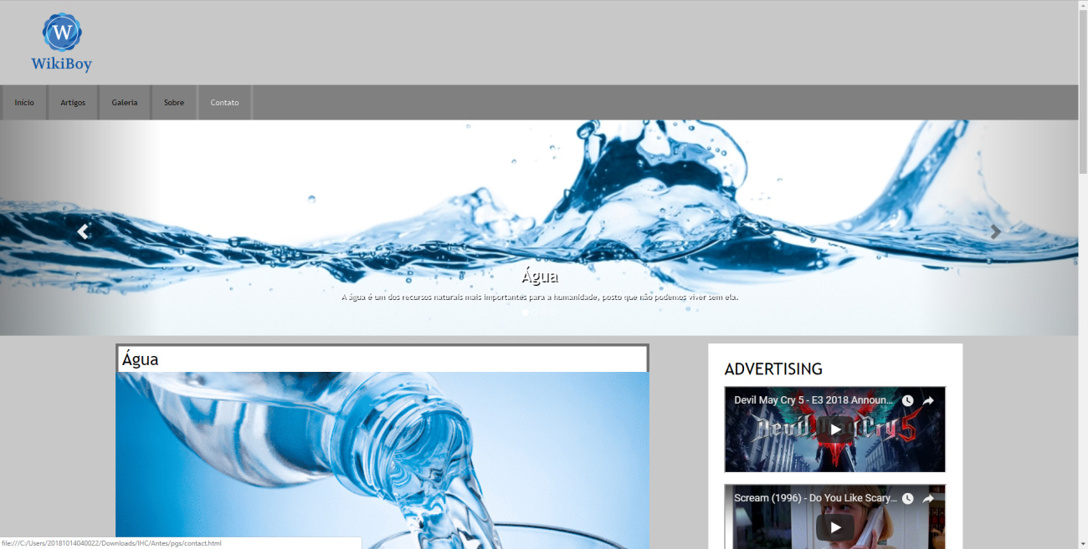

Monocromática:

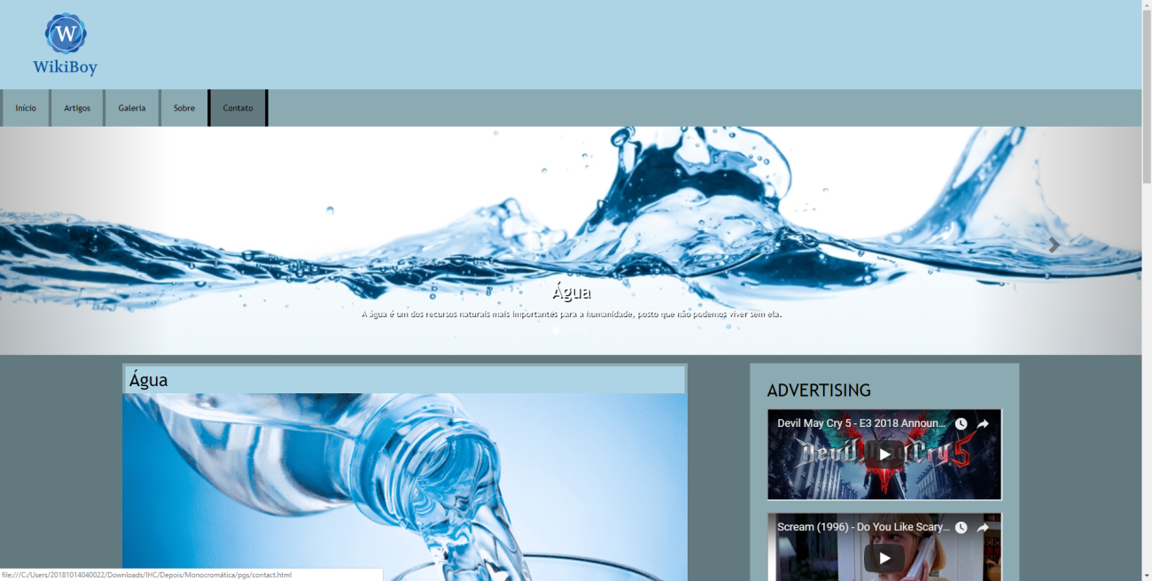



Análoga:

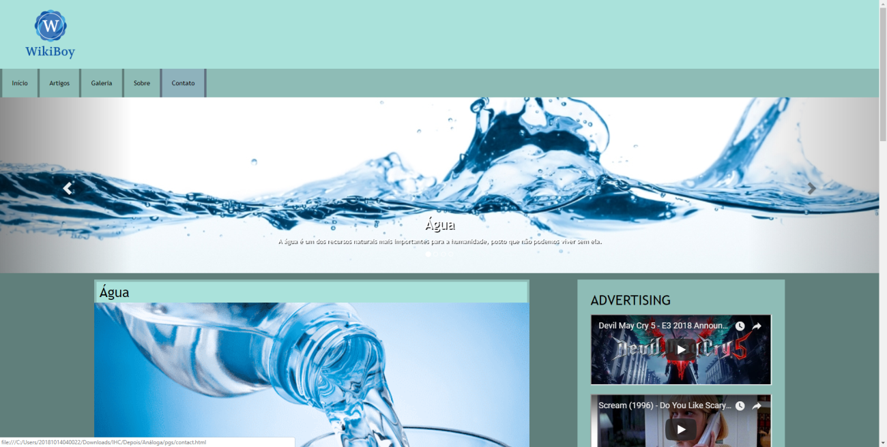



Complementar:

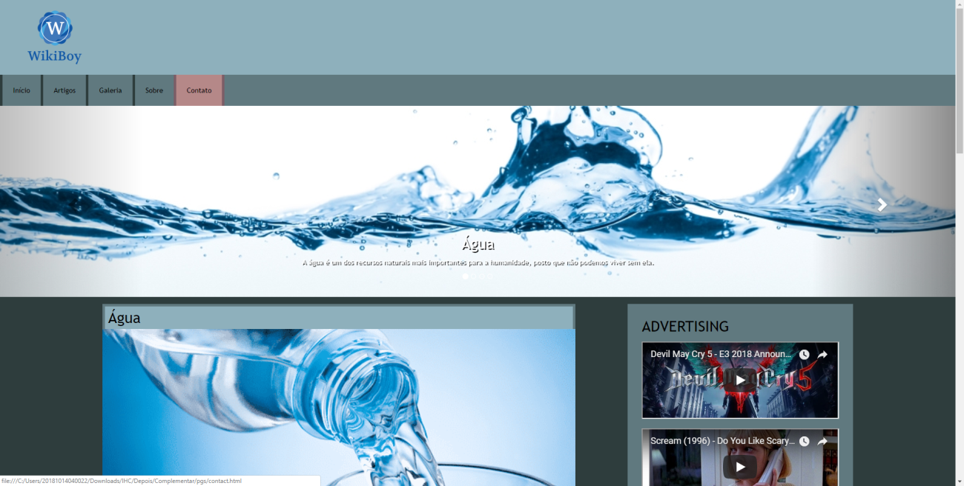



Triádica:

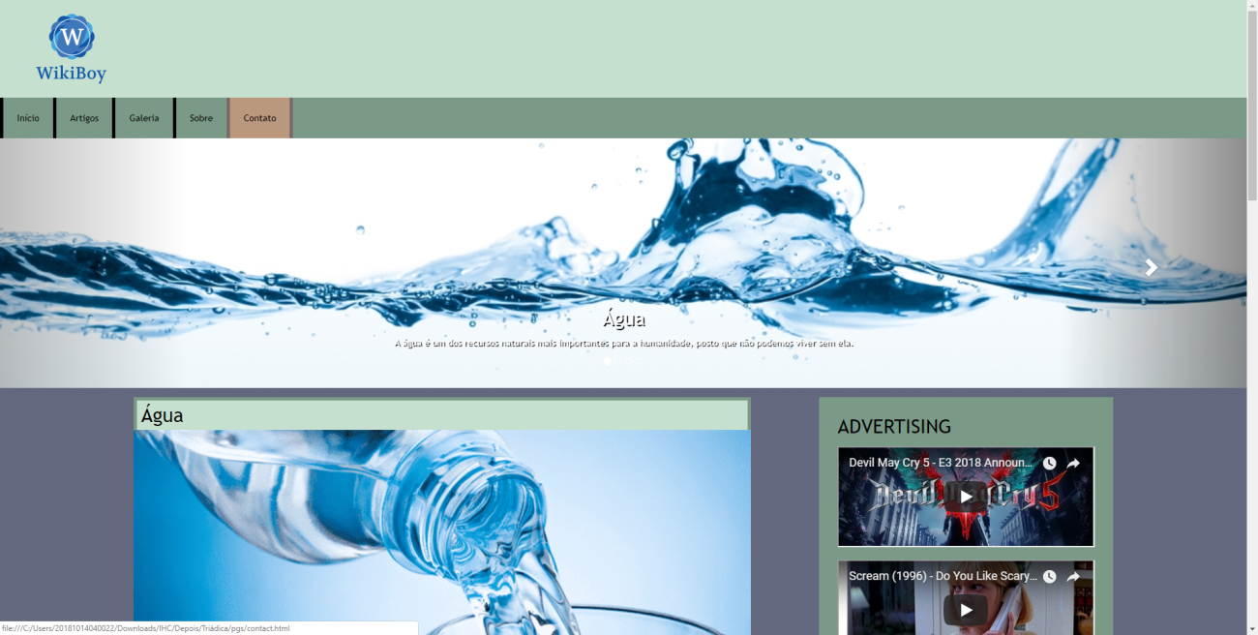



A partir da aplicação das paletas ao site, foi decidido que o melhor resultado se sobressaiu nas paletas monocromática e complementar.

**2ª Etapa: Avaliação heurística**

A partir de uma auto avaliação, foi feita uma tabela com 30 erros encontrados nos sites, junto a qual(is) princípio(s) foram violados em cada um.



Infelizmente, nem todos os erros puderam ser corrigidos. Após feitas as correções possíveis, esse é o visual do site:

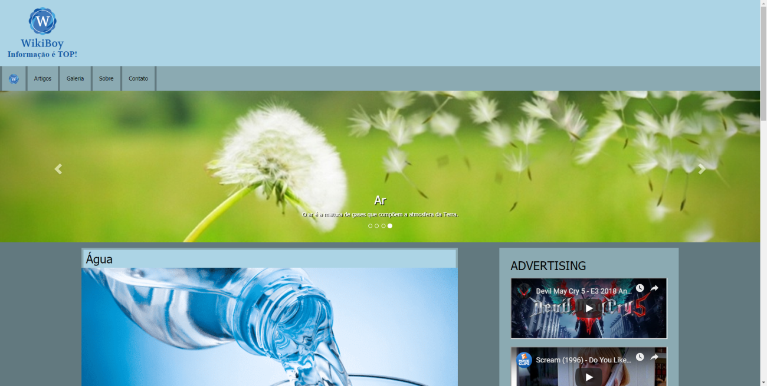

**3ª Etapa: Avaliação Empírica**

Após a avaliação heurística, foi feita uma avaliação cooperativa com seis usuários, que realizaram uma lista de tarefas pré-estabelecida e no final foi feito um “debrief”, onde era pedido o feedback de cada um

**Lista de tarefas:**

1) Do que se trata o site?

2) Ache o artigo água.

3) Leia o texto sobre a água. (Tá fácil de ler?)

4) Encontre o “Endereço” e as redes sociais. (Foi fácil de achar?).

5) Procure fotos em galerias. (Foi fácil de achar?)

6) Encontre um vídeo. (O que achou do vídeo?)

7) Navegue no “sobre”. (Consegue ler?)

8) Navegue nos “contatos”. (Achou os contatos?)

9) Preencha um “formulário”.(Consegue enviar um formulário?)

10) Volte para página inicial.

**Debrief:**

1) É fácil aprender a usar o Sistema?

2) Sua utilização é eficiente?

3) Atinge os objetivos?

4) Sentiu sobrecarga ou cansaço em alguma etapa da interface?

5) O que achou da aparência do sistema?

**Usuário 1:** Gabriel Medeiros

Permitiu gravação? Sim.

* Mostrou dificuldade em identificar o propósito do site;
* Encontrou o endereço, mas não as redes sociais;
* Teve em dúvida sobre o que preencher no campo “E-mail” na janela de contato.
* Encontrou dificuldades em voltar para a página principal.

Debrief:

* Fez criticas principalmente ao layout do site, e à sua utilização em meio de estéticas.

**Usuário 2:** Mozart Maia

Permitiu gravação? Sim.

* Teve dificuldades em ler os artigos devido ao contraste;
* O mesmo problema foi apontado na janela “Sobre”;
* Acredita que o tipo de propaganda não seja adequado para o tipo de site.

Debrief:

* Apontou cansaço na visão ao ler o site, e sugeriu melhorias na aparência do sistema.

**Usuário 3:** Wendell Batista

Permitiu gravação? Sim.

* Identificou o propósito do site na segunda tentativa;
* Não viu relevância nas propagandas do site, e sugeriu algo relacionado ao site;
* Mostrou preferência pelo nome “INÍCIO” invés de uma logo no navbar.

Debrief:

* Apontou falhas na diagramação e na responsividade do site;
* Acredita que o site não atinge os objetivos, e que deveria haver mais informações nos artigos.

**Usuário 4:** João Batista

Permitiu gravação? Sim.

* Identificou o propósito do site na segunda tentativa;
* Encontrou dificuldades em ler o artigo devido ao contraste;
* Também criticou a relevância das propagandas;
* Também prefere o nome “INÍCIO” no navbar.

Debrief:

* Apresentou dúvidas quanto aos objetivos do site;
* Sugeriu que a logo do site deveria ficar no meio do cabeçalho;
* Faltam hiperlinks nas imagens;

**Usuário 5:** Maryanne Alice

Permitiu gravação? Sim.

* Identificou o propósito na segunda tentativa;
* Criticou a relevância dos vídeos e disse que eles deveriam ficar na janela “Galeria”;
* Viu redundância no uso da logo no navbar, sugeriu centralização do cabeçalho.

Debrief:

* Sugeriu hiperlinks nas imagens e legenda ao passar o mouse;
* Atinge os objetivos no quesito visualização, e demonstrou cansaço na leitura do texto;
* Achou o nome “Quem Somos” redundante.

**Usuário 6:** Larissa Emanuelle

Permitiu gravação? Sim.

* Não identificou o objetivo do site;
* Encontrou dificuldades em ler o artigo devido ao background;
* Sugeriu ícones nas redes sociais;
* Não viu relevância nos vídeos do site;
* Não gostou do nome “Assunto” na barra de contato.

Debrief:

* Sugeriu mudar o fundo do site;
* Preferiu não responder se atinge os objetivos;
* Cansaço e dificuldade na leitura;
* Imagens dos artigos muito grandes.

A partir daí, foi feita uma tabela com os principais problemas encontrados por eles.



Após as alterações, o resultado final foi esse:

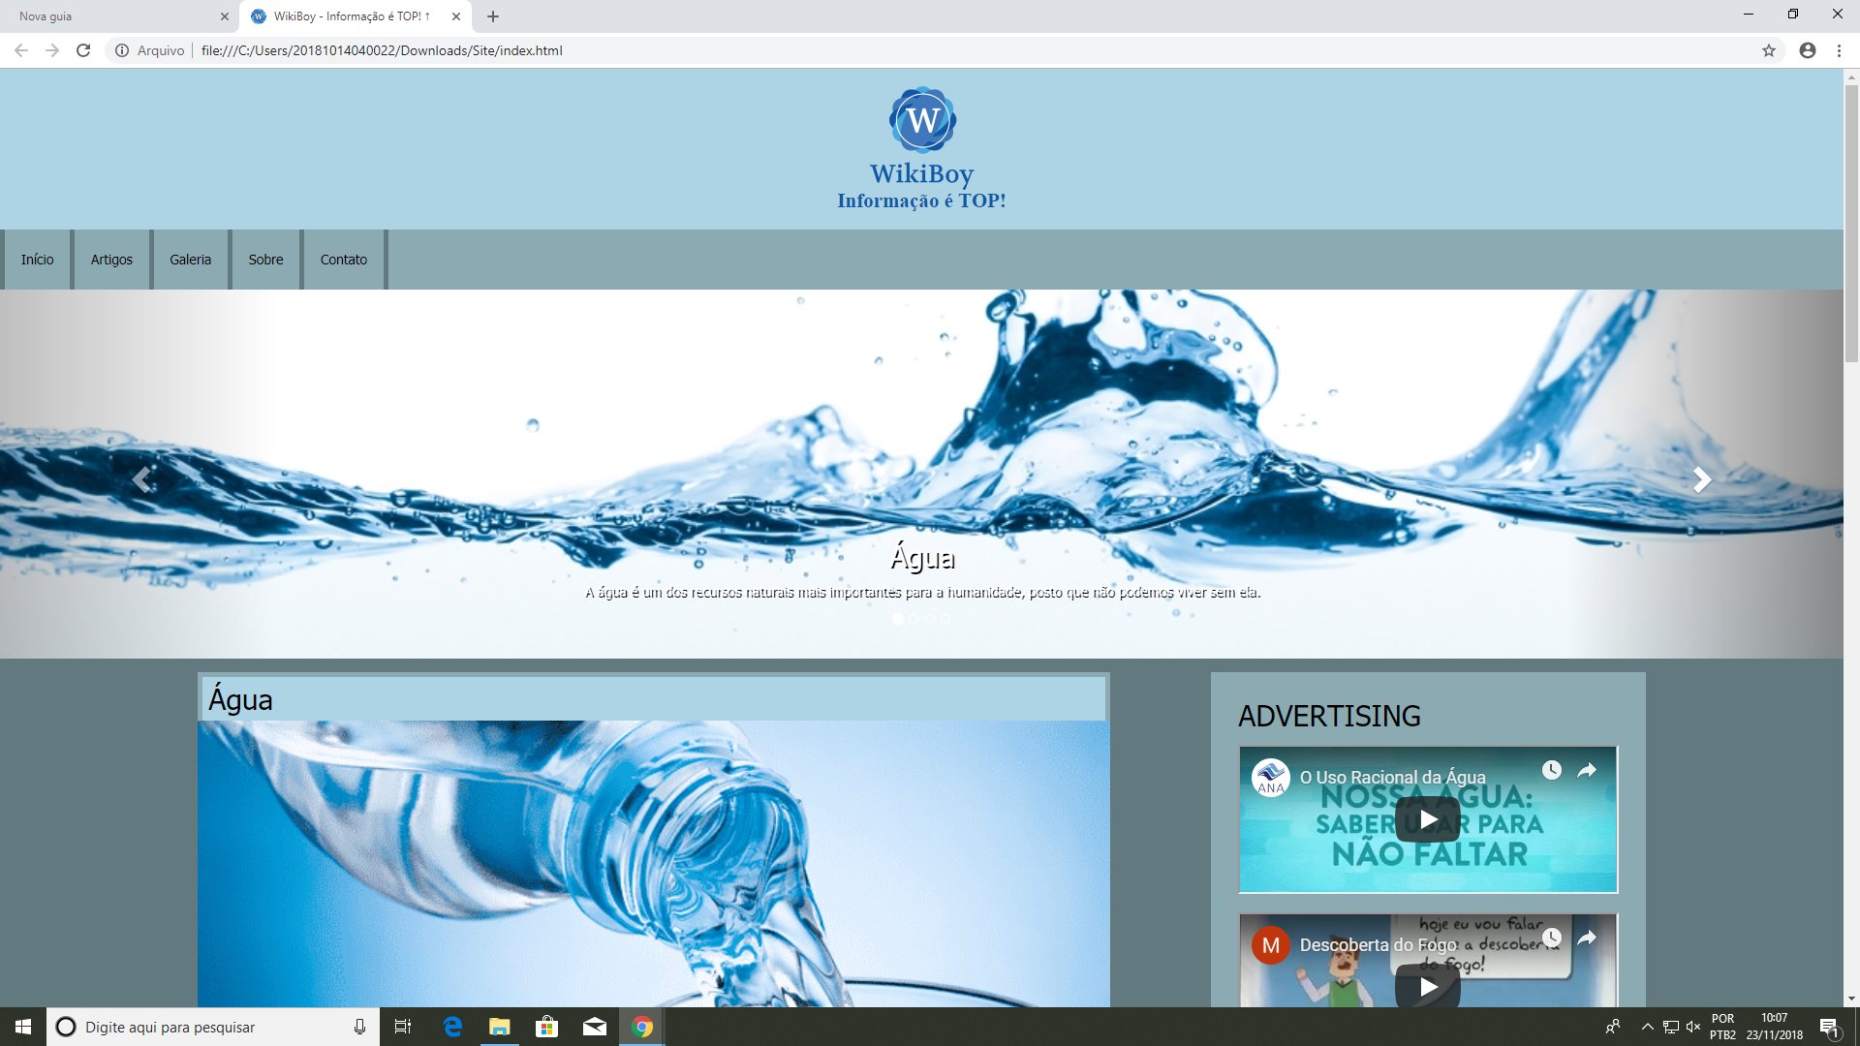

**Conclusão**

Nem todos os erros encontrados no site puderam ser corrigidos, porém uma boa parte pôde ser avaliada, resultando em uma versão melhor do produto. Uma boa parte dos entrevistados mostrou dificuldades em identificar o propósito do site (uma enciclopédia) na primeira tentativa, fizeram críticas às propagandas mostradas, acreditando que elas não faziam jus ao que o site representava, e mostraram preferência pelo nome “INÍCIO” na barra de navegação invés do logotipo do site, fazendo com que uma das correções feitas durante a etapa heurística fosse desfeita.